**Aaron Andal**

**Práctica 2-1: Restricción y Ordenación de Datos**

1. Debido a problemas presupuestarios, el departamento de recursos humanos necesita un informe que muestre el apellido y el salario de los empleados que ganan más de 12.000 dólares. Guarde la sentencia SQL como un archivo denominado lab_02_01.sql. Ejecute la consulta.

SELECT LAST_NAME, SALARY

FROM EMPLOYEES

WHERE SALARY >= 12000;

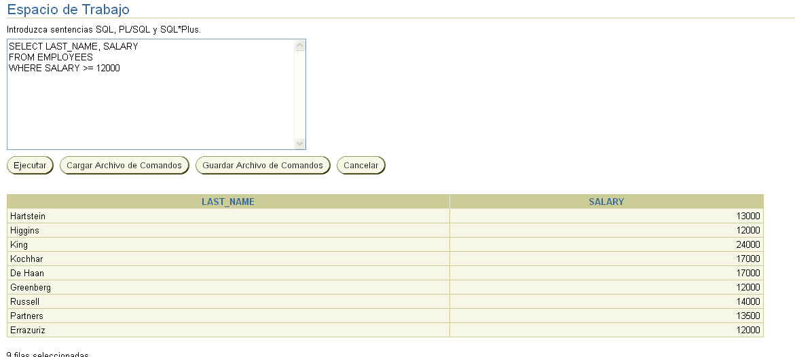

1. Abra una hoja de trabajo de SQL nueva. Cree un informe que muestre el apellido y el número de departamento para el número de empleado 176. Ejecute la consulta.

SELECT LAST_NAME, DEPARTMENT_ID

FROM EMPLOYEES

WHERE EMPLOYEE_ID = 176;

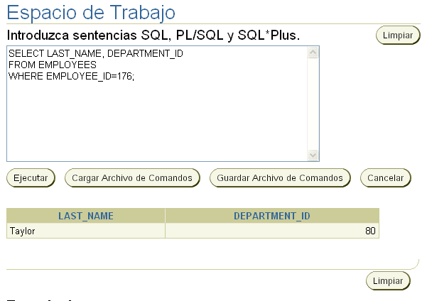

1. El departamento de recursos humanos necesita encontrar los empleados con salarios tanto altos como bajos. Modifique lab_02_01.sql para mostrar el apellido y el salario de cualquier empleado cuyo salario no esté entre 5.000 y 12.000 dólares. Guarde la sentencia SQL como lab_02_03.sql.

SELECT LAST_NAME, SALARY

FROM EMPLOYEES

WHERE SALARY not between 5000 and 12000;

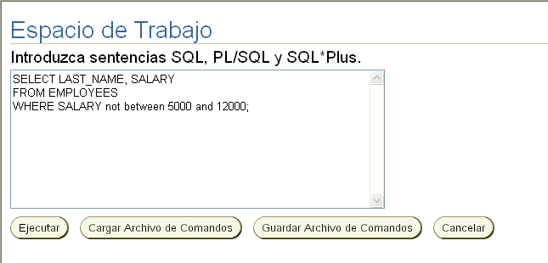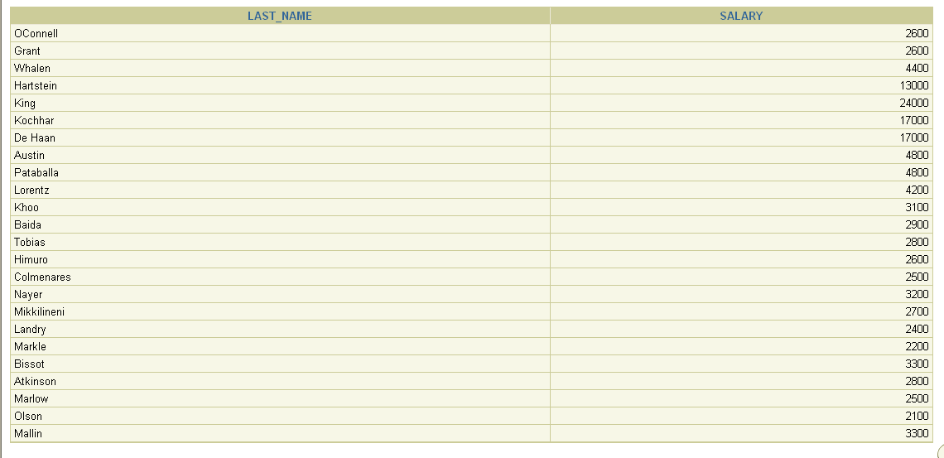

1. Cree un informe para mostrar el apellido, ID de cargo y fecha de contratación de los empleados cuyos apellidos sean Matos y Taylor. Ordene la consulta en orden ascendente por fecha de contratación.

SELECT LAST_NAME, JOB_ID, HIRE_DATE

FROM EMPLOYEES

WHERE LAST_NAME = 'Matos' or LAST_NAME = 'Taylor'

ORDER BY HIRE_DATE ASC;

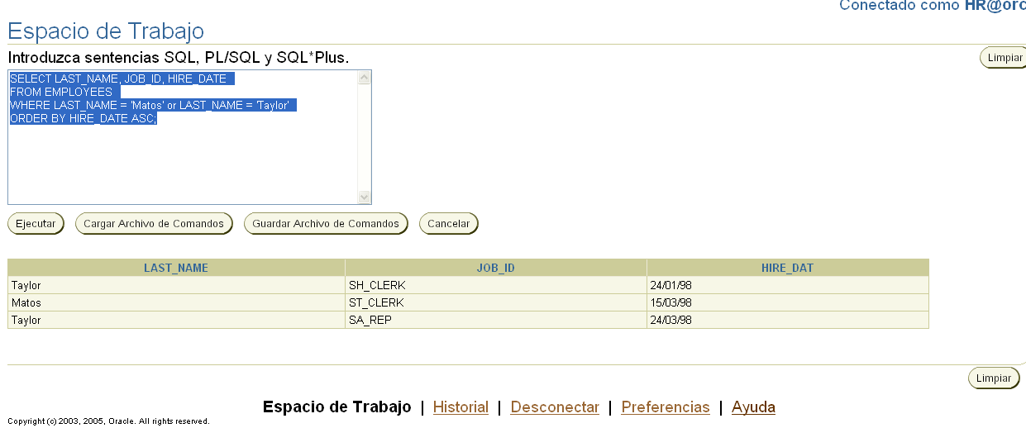

1. Muestre el apellido y el ID de departamento de todos los empleados de los departamentos 20 o 50 en orden alfabético ascendente por nombre.

SELECT LAST_NAME, DEPARTMENT_ID

FROM EMPLOYEES

WHERE DEPARTMENT_ID in (20,50)

ORDER BY LAST_NAME ASC;

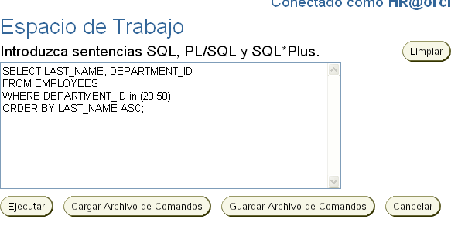

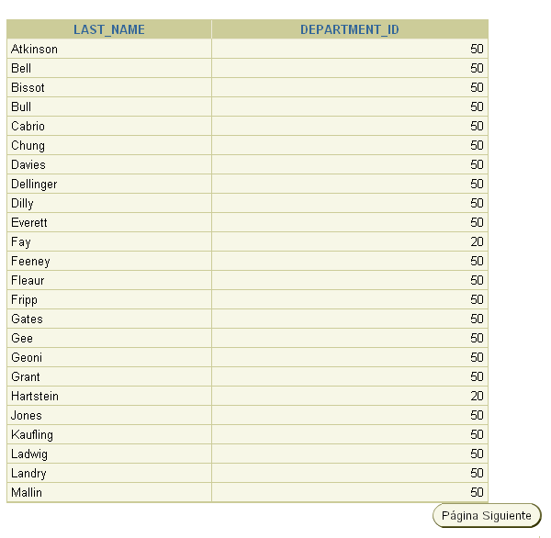

1. SELECT LAST_ NAME “Employee” , SALARY “Monthly Salary”

FROM EMPLOYEES

WHERE SALARY between 5000 and 12000

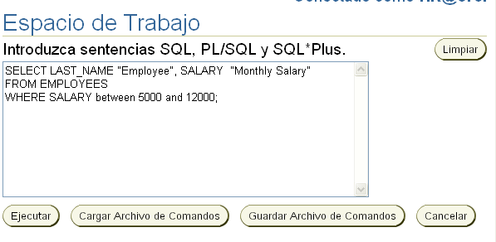

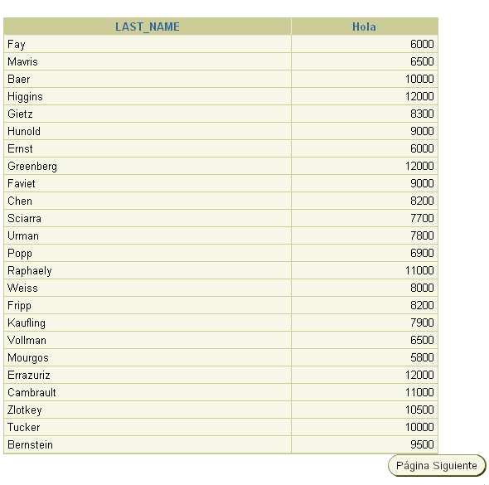

1. SELECT LAST_NAME, HIRE_DATE

FROM EMPLOYEES

WHERE HIRE_DATE like ‘%94'

ORDER BY LAST_NAME

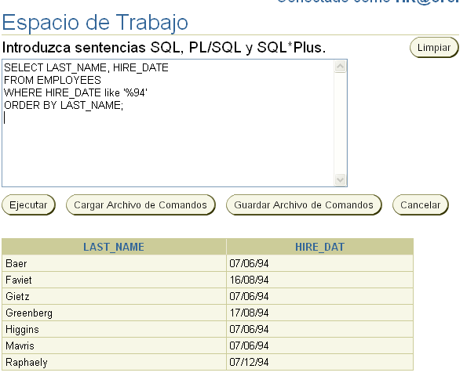

1. Cree un informe para mostrar el apellido y el puesto de todos los empleados que no tienen un supervisor.

SELECT LAST_NAME, JOB_ID

FROM EMPLOYEES

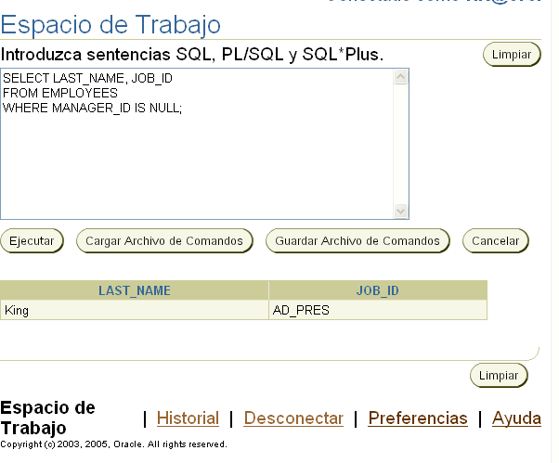WHERE MANAGER_ID IS NULL;

1. Cree un informe para mostrar el apellido, salario y comisión de todos los empleados que perciben comisiones. Ordene los datos en orden descendente de salario y comisiones. Utilice la posición numérica de la columna en la cláusula ORDER BY.

SELECT LAST_NAME, SALARY, COMMISSION_PCT

FROM EMPLOYEES

ORDER BY 2 DESC, 3 DESC;

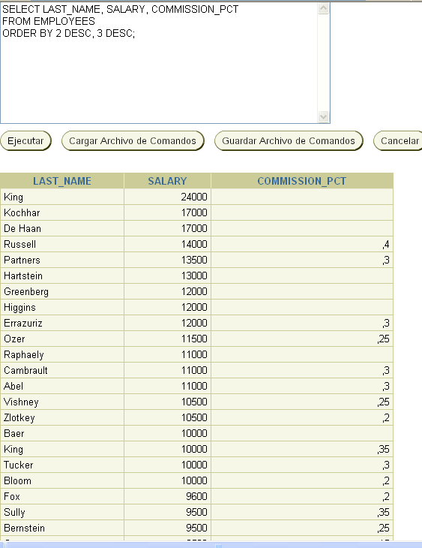

1. Los miembros del departamento de recursos humanos desean tener más flexibilidad con las consultas que está creando. Les gustaría tener un informe que muestre el apellido y el salario de los empleados que ganen más de una cantidad especificada por el usuario después de una solicitud. Guarde esta consulta en un archivo denominado lab_02_10.sql. Si introduce 12000 cuando se le solicite, el informe mostrará los siguientes resultados:

SET VERIFY OFF

SELECT LAST_NAME, SALARY

FROM EMPLOYEES

WHERE SALARY > &SALARY;

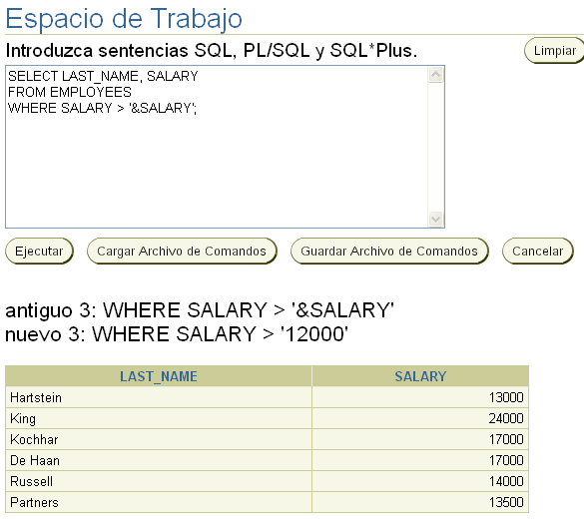

1. El departamento de recursos humanos desea ejecutar informes basados en un supervisor. Cree una consulta que solicite al usuario un ID de supervisor y genere el ID de empleado, apellido, salario y departamento de los empleados de ese supervisor. El departamento de recursos humanos desea ordenar el informe en una columna seleccionada. Puede probar los datos con los siguientes valores: manager_id = 103, ordenado por last_name:

SET VERIFY OFF;

SELECT EMPLOYEE_ID, LAST_NAME, SALARY, DEPARTMENT_ID, MANAGER_ID

FROM EMPLOYEES

WHERE MANAGER_ID = &MANAGER_ID

ORDER BY '&ORDER_COLUMN'; 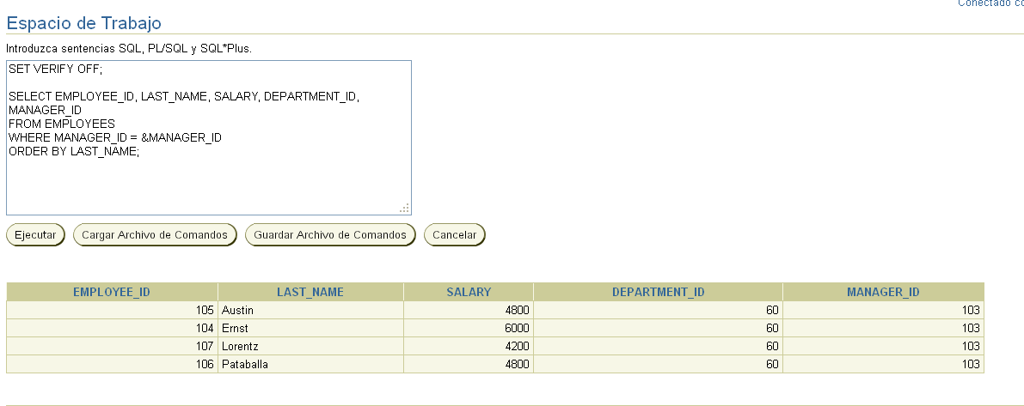

1. Muestre todos los apellidos de los empleados cuya tercera letra sea una "a"..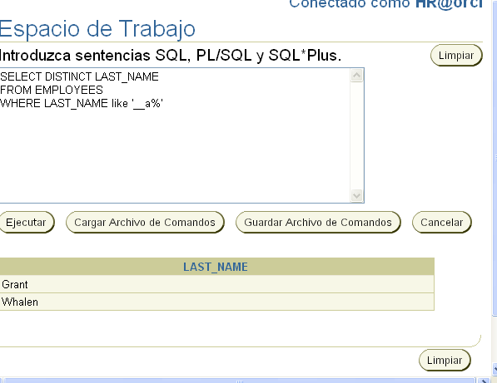
2. Muestre los apellidos de los empleados que tengan una "a" y una "e" en su apellido

1 Opcion

SELECT DISTINCT LAST_NAME

FROM EMPLOYEES

WHERE (LAST_NAME like '%a%') AND (LAST_NAME like '%e%') OR (LAST_NAME like '%a%') OR (LAST_NAME like '%e%');

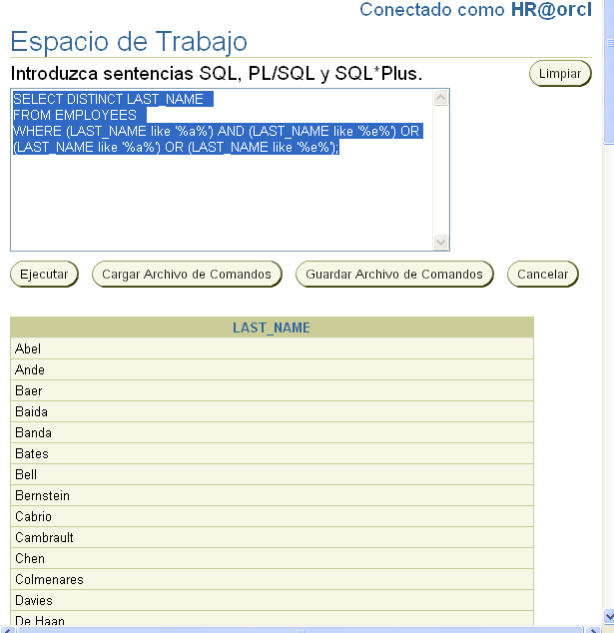

2 Opcion

SELECT LAST_NAME

FROM EMPLOYEES

WHERE (LOWER(LAST_NAME) LIKE '%a%') AND (LOWER(LAST_NAME) LIKE '%e%');

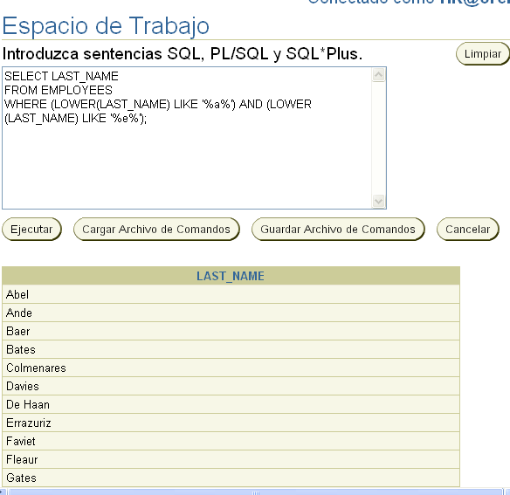

1. Muestre el apellido, cargo y salario de todos los empleados que sean vendedores u oficinistas en el departamento de stock y cuyos salarios no sean iguales que 2.500, 3.500 ó 7.000 dólares.

SELECT LAST_NAME, JOB_ID, SALARY

FROM EMPLOYEES

WHERE DEPARTMENT_ID = ‘50‘ AND SALARY not in (2500,3500,7000);

1. Modifique el archivo lab_02_06.sql para mostrar el apellido, salario y comisión de todos los empleados cuya comisión sea del 20%. Vuelva a guardar lab_02_06.sql como lab_02_15.sql. Vuelva a ejecutar la sentencia en el archivo lab_02_15.sql

SELECT LAST_NAME, SALARY, COMMISSION_PCT

FROM EMPLOYEES

WHERE COMMISSION_PCT = ‘20%’